**臺北市103年公私立高中高職博覽會實施計畫(國中版)**

**活動主題：多元進路通寰宇，適性揚才展潛能**

一、依據：依103年1月9日臺北市103年公私立高中高職博覽會籌備會第一次會議。

二、目的：

（一）展現臺北市公私立高中職優質的教育績效，讓國中學生及家長對於各校的招生科別、特色、名額、入學方式、獎助學金、交通、住宿、未來進路等升學資訊有更詳盡的認識。

（二）提供國中學生現場升學問題諮詢，啟發多元智能、性向及興趣，找到適合自己的進路。

三、主辦單位：臺北市政府教育局

承辦單位：臺北市私立景文高級中學

協辦單位：臺北市國中學生家長會聯合會、臺北市高中學生家長會聯合會、臺北市高職學生家長會聯合會、成功高中、建國中學、中正高中、中崙高中、士林高商、稻江護家、開南商工、育達商職、十信高中、金甌女中、協和工商、私立大同高中、松山家商、民生國中、東湖國中、天母國中、龍門國中、石牌國中

四、日期：103年2月23日（星期日）上午9時至下午3時30分

五、地點：臺北市立成功高級中學(臺北市中正區濟南路1段71號)

六、展出學校：臺北市公私立高中高職學校。

七、參觀對象：臺北市、新北市、基隆市各國中學生、家長、教師及社區民眾。

八、展覽形態與方式：

(一)各高中職校辦學特色展示，透過兩種方式呈現：

1.靜態展覽：(1)靜態資料展示(2)互動體驗展示。

2.動態表演：學生才藝演出及摸彩。

(二)升學宣導講座：志願選填、技職教育及特色招生共3場。

(三)摸彩：獎品有智慧型手機、平板電腦、高價3C產品等合計約15萬元(歡迎各校校長、家長會長贊助摸彩獎品，逕送協和工商)。

(四)靜態展覽以一校一攤位方式呈現，各學校依其特色自行創意佈置。

(五)動態表演為學校學生特色表演，學校自由申請方式參加。

九、活動程序:

|  |  |  |  |  |
| --- | --- | --- | --- | --- |
| 時間 | 展覽活動內容 | | | 負責單位 |
| 靜態活動 | | 表演活動 |
| 9:00〜9:30 | 開幕式：  1.開幕表演節目：景文優人神鼓  2.介紹與會貴賓  3.主持人致詞  4.長官、貴賓致詞  5.啟動儀式：校長擊鼓、局長開鑼 | | | 行政規劃組  服務接待組  活動記錄組  新聞媒體組 |
| 9:30〜10:00 | 引導長官及貴賓參觀各校展位 | | 動態表演 | 表演節目組  服務接待組  活動記錄組 |
| 10:00〜10:10 | 學生及家長參觀 | 摸彩活動 | 升學宣導講座：「志願選填─贏家攻略」 |
| 10:10〜11:00 | 動態表演 |
| 11:00〜11:10 | 摸彩活動 | 升學宣導講座：「選技職、好好讀、有前途」 |
| 11:10〜12:00 | 動態表演 |
| 12:00〜12:10 | 摸彩活動 |  |
| 12:10〜13:30 | 午餐休息 |  | 環境維護組 |
| 13:30〜14:00 | 動態表演 |  | 表演節目組  服務接待組  活動記錄組 |
| 14:00〜14:10 | 摸彩活動 | 升學宣導講座：「敲開多采多姿的學習之門─特色招生，致勝人生」 |
| 14:10〜15:00 | 動態表演 |
| 15:00〜15:10 | 摸彩活動 |  |
| 15:10〜15:30 | 動態表演 |  |
| 15:30〜17:00 | 整理環境 | | | 環境維護組  場地佈置組 |

十一、博覽會位置圖及交通路線

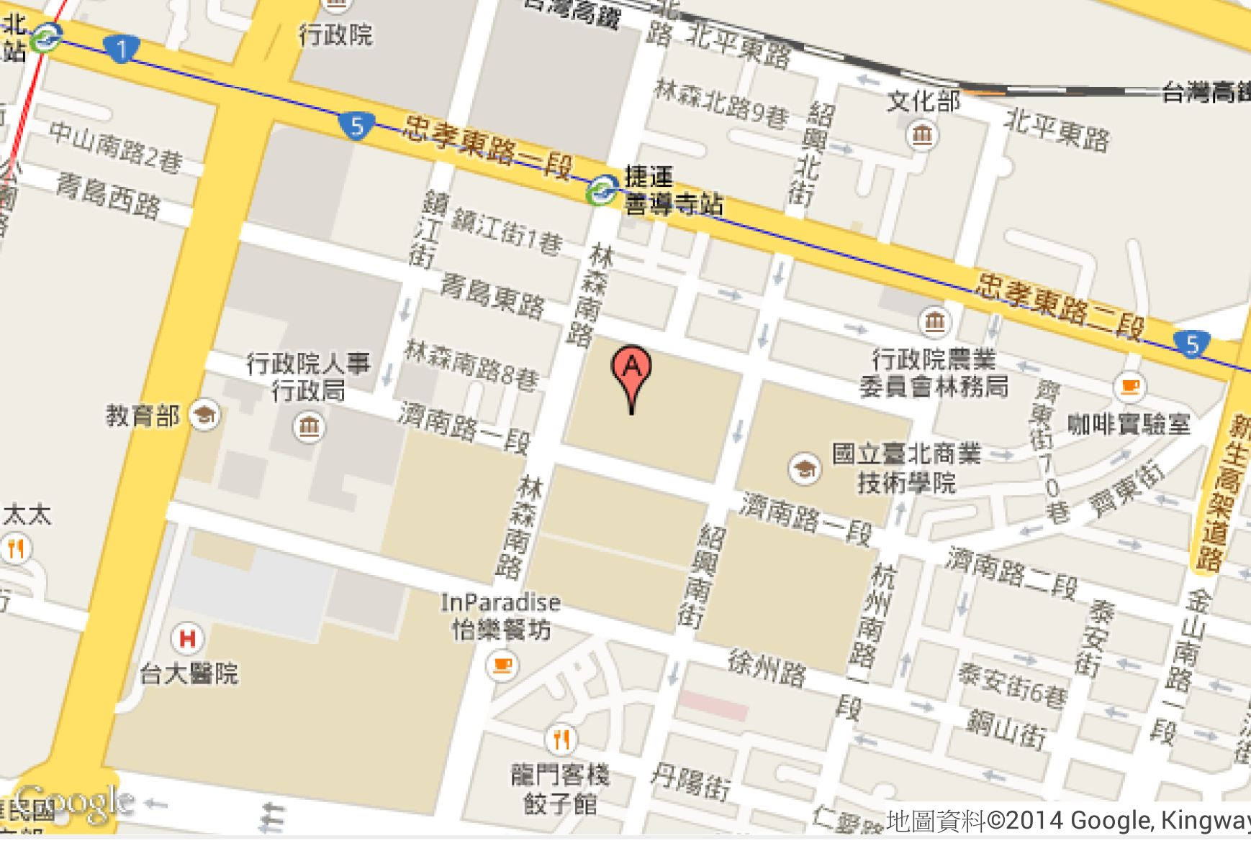

交通：

|  |  |
| --- | --- |
| 公車 | 15、22、208、295、297、615、665、671（開南商工）  208、211、222、265、297、615、665、671（成功中學）  202、205、212、220、232、253、299、257、262、276、605、忠孝新幹線（捷運善導寺）  49、246、307、527、604(青島林森路口) |
| 捷運 | 板橋南港線（善導寺站3號出口） |

十二、本實施計畫報請臺北市政府教育局備查後實施。